FICC 因子测试
引言

现在开始的近期目标是逐个核实《FICC 系列研究之系列研究之五——商品期货因子挖掘与组合构建再探究》涉及到的因子。

任务列表：
3.1动量因子
- 时间序列动量因子
- 横截面动量因子
3.2 期限结构因子
- 展期收益率
- 基差动量（完成因子合成数据写入数据库，待测试）
3.3 价值因子
3.4 持仓相关因子
- 对冲压力（文献只介绍，由于国内期货市场数据不全未测试）
- 持仓量变化率
3.5 量价因子
- 特质波动率因子
- 偏度
- 流动性
3.6 基本面因子
- 仓单
- 库存
3.7 beta因子

动量因子
时间序列动量因子（M_backTest_momentum_comV2.m）
文献结果
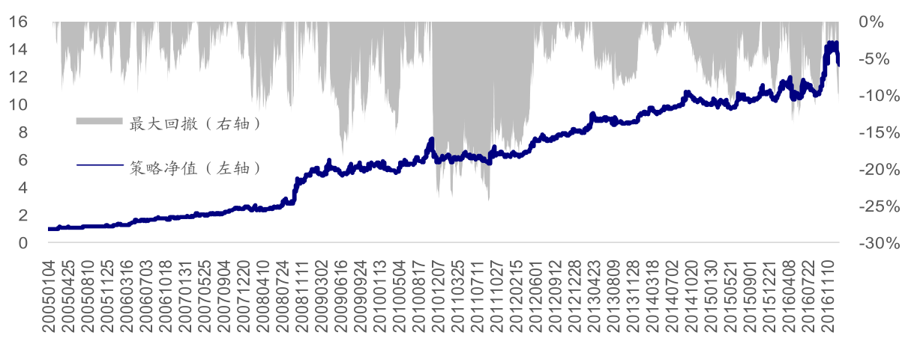
期限结构因子
基差动量因子

